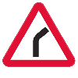
Опасный поворот:
Этот знак тревогу бьет –
Вот опасный поворот!
Ехать, здесь, конечно можно,
Только очень осторожно –
Никогда не обгонять,
Пассажиров не менять!
Скользкая дорога:
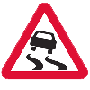
Говорит знак этот строго:
“Очень скользкая дорога!
Ты с дорогой не шути,
Руль напрасно не крути!”
Дети:
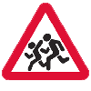
Посреди дороги дети,
Мы всегда за них в ответе.
Чтоб не плакал их родитель,
Будь внимательней, водитель!
Дикие животные:
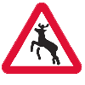
Бродят здесь посредь дороги
Лоси, волки, носороги.
Ты, водитель, не спеши,
Пусть сперва пройдут ежи!
Пересечение с трамвайной линией:
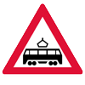
Эй, водитель не зевай!
Ходит впереди трамвай.
Ты притормози немножко,
Уступи ему дорожку!

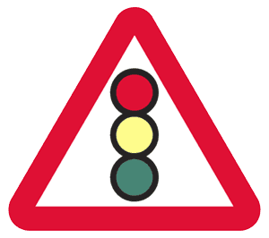
Три друга пешехода в любое время года.
Красный свет — твой первый друг —
Деловито строгий.
Если он зажёгся вдруг —
Нет пути дороги.
Жёлтый свет — твой друг второй
Даёт совет толковый:
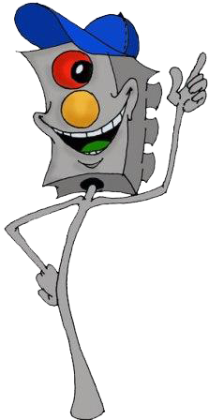
Стой! Внимание утрой!
Жди сигналов новых!
Третий друг тебе мигнул
Своим зелёным светом:
Проходи! Угрозы нет!
Я порукой в этом!
При переходе площадей,
Проспектов, улиц и дорог
Советы этих трёх друзей,
Прими и выполни их в срок.
Загорелся красный свет —
Пешеходу хода нет!

Светофор:

Стоп, машина!
Стоп, мотор!
Тормози скорей,
Шофёр!
Красный глаз
Глядит в упор -
Это строгий
Светофор.
Вид он грозный
Напускает,
Дальше ехать
Не пускает...
Обождал шофёр
Немножко,
Снова выглянул
В окошко.
Светофор

На этот раз
Показал
Зелёный глаз,
Подмигнул
И говорит:
«Ехать можно,
Путь открыт!»

